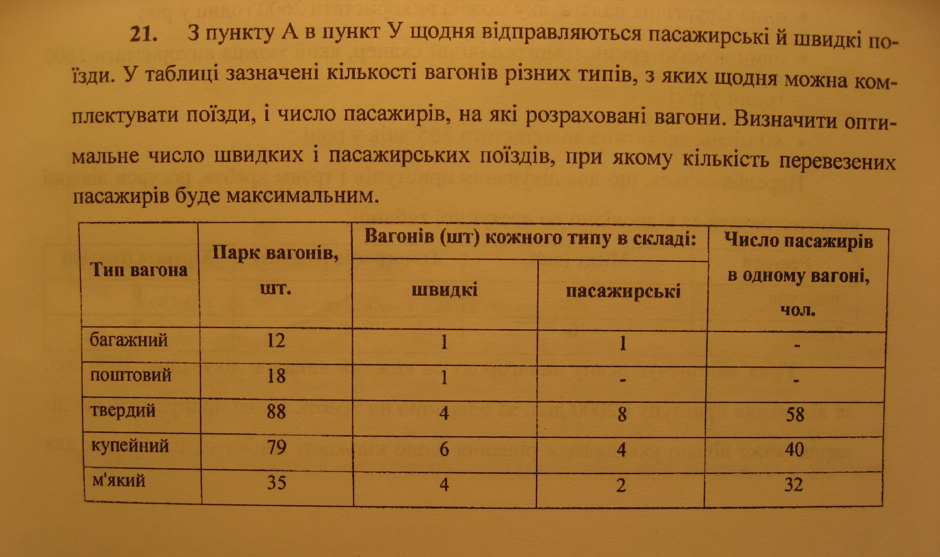

Змінні:
Нехай Х₁ - кількість швидких поїздів, Х₂ - кількість пасажирських поїздів.

Обмеження:
1) для парку вагонів
багажний Х₁ + Х₂ ≤ 12
поштовий Х₁ ≤ 18
твердий 4Х₁ + 8Х₂ ≤ 88
купейний 6Х₁ + 4Х₂ ≤ 79
м'який 4Х₁ + 2Х₂ ≤ 35

2) природне
Х₁ ≥ 0
Х₂ ≥ 0

Цільова функція - максимальна кількість перевезених пасажирів
F = (4Х₁ + 8Х₂ ) * 58 + (6Х₁ + 4Х₂ ) * 40 + ( 4Х₁ + 2Х₂ ) * 32 = 600Х₁ + 688Х₂

Відповідь: математична модель задачі:
Знайти такий план X* = { Х*₁, Х*₂}при якому досягається max цільової функції
F = 600Х₁ + 688Х₂
і виконуються обмеження

Х₁ + Х₂ ≤ 12
Х₁ ≤ 18
4Х₁ + 8Х₂ ≤ 88
6Х₁ + 4Х₂ ≤ 79
4Х₁ + 2Х₂ ≤ 35
Х₁ ≥ 0
Х₂ ≥ 0

